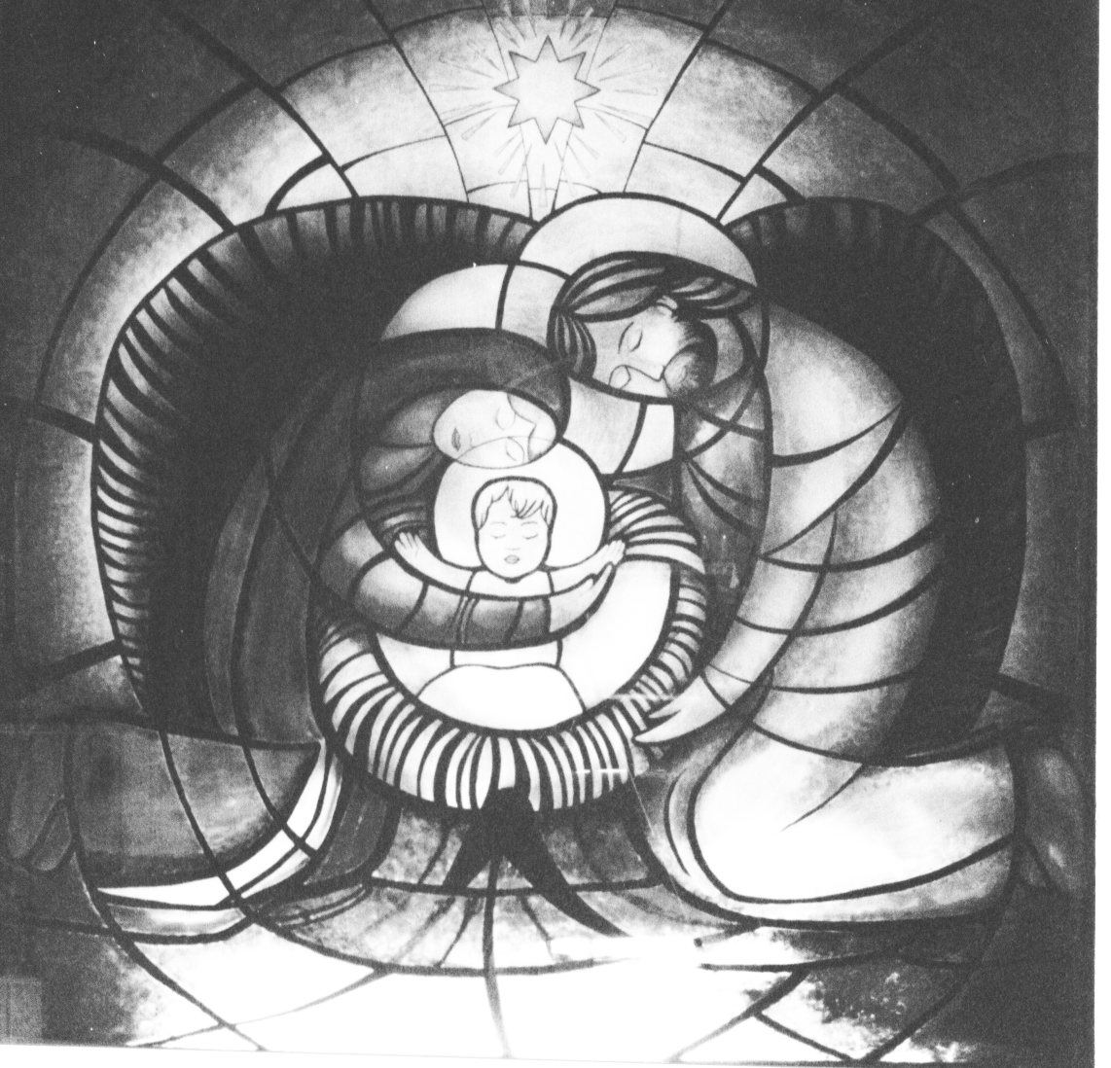

PARROCCHIA

Natività del Signore
Piazza S. Maria Ausiliatrice, 15 tel/fax 095 363144
95123 CATANIA Cibali
e-mail: nativitadelsignore@virgilio.it
www.nativitadelsignor.it
Cari Genitori, dopo la pausa estiva, ci rivediamo per iniziare un nuovo anno di cammino per conoscere e amare sempre più Gesù.
Accogliendovi con sempre più gioia ecco gli orari per il nuovo anno catechistico:

Primo Anno Cammino di Tipo Catecumenale (8 anni - terza elementare)

Sabato: dalle ore 15.30 alle ore 19.15 (dal 20 Ottobre 2012)

Secondo Anno Cammino di Tipo Catecumenale
Lunedì: dalle ore 16.00 alle ore 17.30 (dal 22 Ottobre 2012)
Sabato: dalle ore 15.30 alle ore 19.15 (dal 20 Ottobre 2012)

Terzo Anno Cammino di Tipo Catecumenale

Giovedì: dalle ore 16.00 alle ore 17.30 (dal 18 Ottobre 2012)
Sabato: dalle ore 15.30 alle ore 19.15 (dal 20 Ottobre 2012)

Quarto Anno Cammino di Tipo Catecumenale

Martedì: dalle ore 16.00 alle ore 17.30 (dal 16 Ottobre 2012)

Domenica: S. Messa ore 11.15 (dal 21 Ottobre 2012)

Quinto Cammino di Tipo Catecumenale

Venerdì: dalle ore 16.00 alle ore 17.30 (dal 12 Ottobre 2012)

Domenica: S. Messa ore 11.15 (dal 14 Ottobre 2012)

Contributo di € 15,00 per sostenere le spese parrocchiali.

Per chi effettua per il primo anno l’iscrizione è necessario essere residenti nel territorio parrocchiale, portare Certificato di Battesimo e Stato di Famiglia.

Si ricorda che sono importanti tutti gli incontri sopra elencati e che quindi non sono permesse più di tre assenze per altre attività e/o nessun ritardo/uscita anticipata agli incontri.

AVVISO SACRO

Cari Genitori, dopo la pausa estiva, ci rivediamo per iniziare un nuovo anno di cammino per conoscere e amare sempre più Gesù.

PARROCCHIA

Natività del Signore
Piazza S. Maria Ausiliatrice, 15 tel/fax 095 363144
95123 CATANIA Cibali
e-mail: nativitadelsignore@virgilio.it
www.nativitadelsignor.it
Accogliendovi con sempre più gioia ecco gli orari per il nuovo anno catechistico:

Primo Anno Cammino di Tipo Catecumenale (8 anni - terza elementare)

Sabato: dalle ore 15.30 alle ore 19.15 (dal 20 Ottobre 2012)

Secondo Anno Cammino di Tipo Catecumenale
Lunedì: dalle ore 16.00 alle ore 17.30 (dal 22 Ottobre 2012)
Sabato: dalle ore 15.30 alle ore 19.15 (dal 20 Ottobre 2012)

Terzo Anno Cammino di Tipo Catecumenale

Giovedì: dalle ore 16.00 alle ore 17.30 (dal 18 Ottobre 2012)
Sabato: dalle ore 15.30 alle ore 19.15 (dal 20 Ottobre 2012)

Quarto Anno Cammino di Tipo Catecumenale

Martedì: dalle ore 16.00 alle ore 17.30 (dal 16 Ottobre 2012)

Domenica: S. Messa ore 11.15 (dal 21 Ottobre 2012)

Quinto Cammino di Tipo Catecumenale

Venerdì: dalle ore 16.00 alle ore 17.30 (dal 12 Ottobre 2012)

Domenica: S. Messa ore 11.15 (dal 14 Ottobre 2012)
- Contributo di € 15,00 per sostenere le spese parrocchiali.
- Per chi effettua per il primo anno l’iscrizione è necessario essere residenti nel territorio parrocchiale, portare Certificato di Battesimo e Stato di Famiglia.
- Si ricorda che sono importanti tutti gli incontri sopra elencati e che quindi non sono permesse più di tre assenze per altre attività e/o nessun ritardo/uscita anticipata agli incontri.

- I Cammino Catecumenale
- II Cammino Catecumenale
- III Cammino Catecumenale
- IV Cammino Catecumenale
- V Cammino Catecumenale
Modulo Iscrizione

Nome______________________________Cognome_________________________
Data e luogo di nascita_________________________________________________
Genitori_____________________________________________________________
Residente_____________________________________________Città___________
Tel______________________Cell.___________________________
Data e luogo di Battesimo______________________________________________
Scuola_________________________________________________Classe_______

